РЕСПУБЛИКА
СЕВЕРНАЯ ОСЕТИЯ – АЛАНИЯ

План работы психолога
по подготовке к ЕГЭ и ОГЭ
2017 – 2018 уч.год

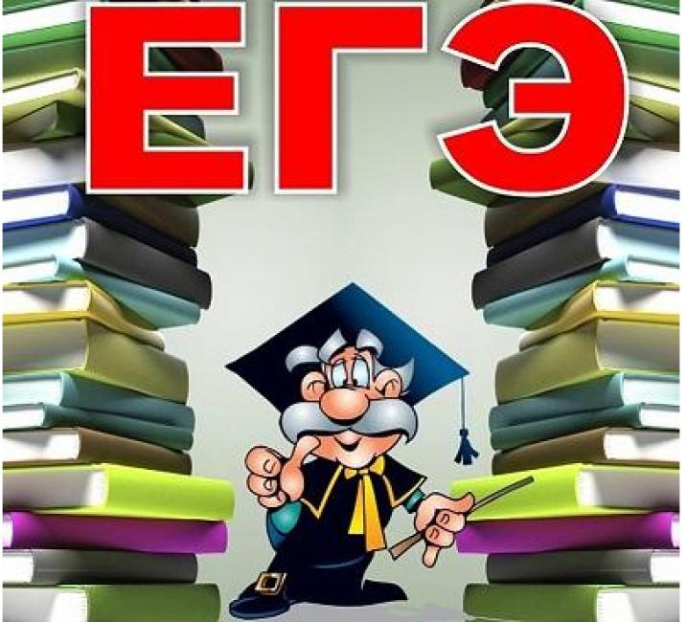

Педагог – психолог
МБОУ СОШ № 30
Джиоева А.Б.
